

Membuat Menu

Tujuan Instruksional Khusus:
Setelah mempelajari bab ini, mahasiswa diharapkan dapat membuat menu melalui Menu Editor, mengeksekusi pilihan menu menggunakan program dan membuat suatu pop-up menu.

  - Menu
Hampir semua aplikasi windows mempunyai menu. Menu digunakan untuk membantu sebagai petunjuk seorang user dalam menggunakan suatu aplikasi termasuk didalamnya Visual Basic. Menu diletakkan pada bagian atas dari form untuk lebih jelasnya lihat gambar 12.1.
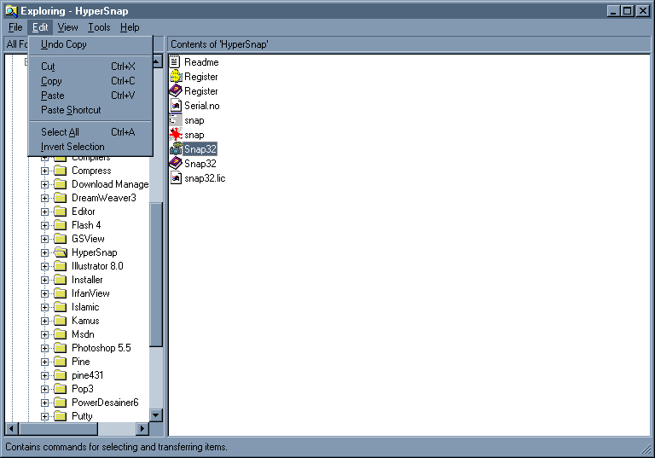Gambar 12.1 Menu Edit dari Window explorer
Menu merupakan salah satu dari control intrinsik yang dimiliki oleh Visual Basic.
Untuk membuat menu, Visual Basic menyediakan Menu Editor yang dapat dipanggil melalui ToolBox atau dengan menekan short-cut Ctrl+E.
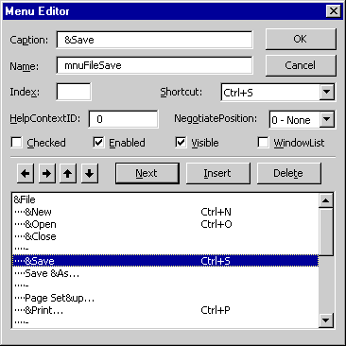
Gambar 12.2 Menu Editor

Pada dasarnya, setiap menu mempunyai properti Caption dan Name. Setiap item mempunyai 3 properti Boolean yaitu Checked, Visible, dan Enable, yang dapat diset pada saat design time atau run time. Shortcut digunakan untuk mendaftarkan shortcut key yang digunakan untuk item menu yang aktif.

Langkah - langkah membangun sebuah menu:
- Masukan nama dan caption dari item.
- Set properti-peroperti yang lain atau menerima nilai default dari properti-properti tersebut.
- Tekan tombol enter untuk menuju ke item berikutnya atau dengan menekan bagian kosong dibawah item yang lain.
- Untuk membuat suatu item menjadi submenu, tekan tombol arah kanan (atau hot key Alt-R). Sedangkan untuk mengembalikan submenu menjadi top-level menu tekan tombol arah kiri (atau hot key Alt-L).
- Untuk membuat item separator (pemisah) dapat dilakukan dengna mengisi karakter hypen (-) pada properti caption dan properti Name diisi dengan nama yang unik meskipun merupakan separator.
- Setelah selesai tekan ok untuk mengakhiri menu Editor.
Menu hanya mempunyai sebuah event yaitu Click. Event tersebut akan dibangkitkan saat item menu yang bersangkutan di click:
Private Sub mnuFileExit_Click()
Unload Me
End Sub

Menu item juga dapat dimanipulasi selama proses runtime melalui properti Checked, Visible, and Enabled. Sebagai contoh sebuah menu item dapat diimplementasikan sebagai sebuah saklar yang digunakan untuk menampilkan atau menyembunyikan sebuah status bar.

Private Sub mnuViewStatus_Click()
‘Pertama, tambahkan atau hilangkan tanda check
‘pada menu item
mnuViewStatus.Checked = Not mnuViewStatus.Checked

‘Kemudian membuat status bar disembunyikan atau
‘ditampilkan
staStatusBar.Visible = mnuViewStatus.Checked
End Sub

  - Pop-Up
Selain menu pada form, Visual Basic mendukung Pop-Up menu. Pop-Up menu merupakan menu yang tampil pada saat sebuah Object mendapat events right-click dari mouse. Sebagai contoh, lihat gambar 12.1.
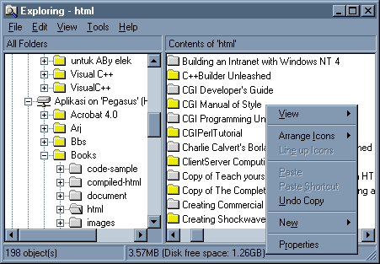
Gambar 12.3 Popup Menu pada Window Explorer

Dalam Visual Basic, sebuah Pop-Up menu dapat ditampilkan dengan memanggil method PopupMenu.
Contoh:
Private Sub List1_MouseDown(Button As Integer, _
Shift As Integer, X As Single, Y As Single)
If Button And vbRightButton Then
' User melakukan right-click pada list1
PopupMenu mnuListPopup
End If
End Sub

Argumen yang dilewatkan (di-passing-kan) merupakan nama dari menu yang didefinisikan lewat Menu Editor. Untuk membuat menu tersebut, dalam Menu Editor harus dibuat sebuah menu top-Level, kemudian set properti Visible false (atau dengan meng-Uncheck). Kemudiaan dengan menggunakan event mouse Popup Menu tersebut dipanggil seperti pada contoh diatas. Format untuk method PopupMenu lengkapnya adalah sebagai berikut :
PopupMenu Menu, [Flags], [X], [Y], [DefaultMenu]

Menu merupakan nama menu top-level yang dibuat.
Flags mempunyai nilai:
0 - vbPopupMenuLeftAlign (default)
4 - vbPopupMenuCenterAlign
8 - vbPopupMenuRightAlign.
Argumen X, Y menunjukkan tempat dimana Popup Menu pada form akan ditampilkan. Argumen terakhir digunakan untuk menandakan default item dari popUp menu. Item ini akan ditampilkan dengan huruf tebal.
  - Contoh
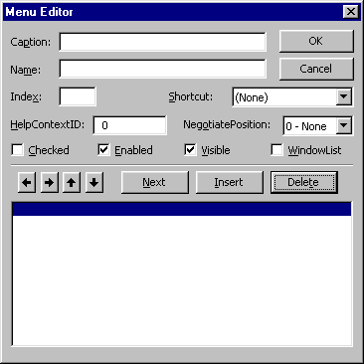
Gambar 12.4 – menu editor

Langkah – langkah
- Jalankan IDE Visual Basic dan pilihlah project Standart Exe.
- Simpanlah project tersebut dengan nama Contoh12_1.frm untuk form dan Contoh12_1.vbs untuk projectnya.
- Membuka dialog menu editor dengan menekan toolbar menu editor ()atau dengan memilih menu editor pada menu tools atau dengan menekan Ctrl – E.
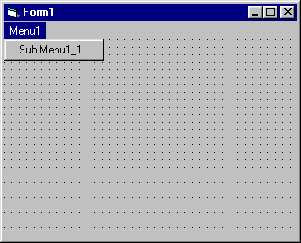
gambar 12.5 Tampilan Form setelah Langkah 4

- Untuk membuat menu melalui menu editor ikuti langkah – langkah berikut ini:
Ketik Menu1 Pada field caption.
Type mnuMenu1 pada field Name.
Click Tombol Next tanpa memasukkan data pada field yang lain,
Ketik Sub Menu1_1 Pada field caption dan mnuSubMenu1_1 untuk field Name. Selanjutnya tekan tombol panah kanan () untuk membuat Sub Menu1_1 menjadi submenu dari Menu1 dan tekan tombol Next.
Ketik Sub Menu1_2 Pada field caption dan mnuSubMenu1_2 untuk field Name dan tekan tombol Next.
Ketik tanda garis penghubung (-) pada field caption dan mnuSeparator untuk field Name dan tekan tombol Next. Langkah ini untuk membuat separator.
Ketik E&xit Pada field caption dan mnuExit untuk field Name dan tekan tombol Next. (sub menu ini digunakan keluar dari aplikasi)
Ketik Menu2 Pada field caption dan mnuMenu2 pada field Name. Selanjutnya tekan tombol panah kiri () untuk mengembalikan keadaan semula.
Ketik Sub Menu2_1 Pada field caption dan mnuSubMenu2_1 untuk field Name. Selanjutnya tekan tombol panah kanan () untuk membuat Sub Menu2_1 menjadi submenu dari Menu1 dan tekan tombol Next.
Ketik Sub Menu2_2 Pada field caption dan mnuSubMenu2_2 untuk field Name dan tekan tombol Next.
- Membuka jendela kode dari Sub Menu1_1 dengan cara meng-Click pada item yang bersangkutan. Sehingga tampil seperti gambar 12.6 kemudian ketik kode dibawah ini.
Private Sub mnuSubMenu1_1_Click()
Dim Msg As String, Title As String, Style As Integer
Msg = "Anda memilih sub menu 1_1"
Title = "Menu 1"
Style = vbOKOnly
Response = MsgBox(Msg, Style, Title)
End Sub

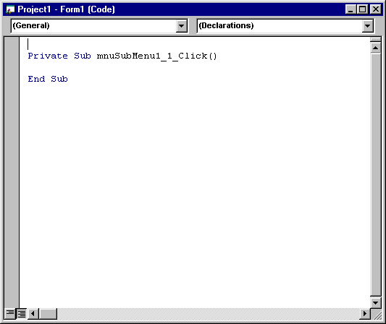
Gambar 12.6 Jendela Kode
Lakukan hal yang sama seperti langkah 5. Kode keseluruhan dari menu-menu diatas adalah sebagai berikut:
Private Sub Exit_Click()
End
End Sub

Private Sub mnuSubMenu1_1_Click()
Dim Msg As String, Title As String, Style As Integer
Msg = "Anda memilih sub menu 1_1"
Title = "Menu 1"
Style = vbOKOnly
Response = MsgBox(Msg, Style, Title)
End Sub

Private Sub mnuSubMenu1_2_Click()
Dim Msg As String, Title As String, Style As Integer
Msg = "Anda memilih sub menu 1_2"
Title = "Menu 1"
Style = vbOKOnly
Response = MsgBox(Msg, Style, Title)
End Sub

Private Sub mnuSubMenu2_1_Click()
Dim Msg As String, Title As String, Style As Integer
Msg = "Anda memilih sub menu 2_1"
Title = "Menu 2"
Style = vbOKOnly
Response = MsgBox(Msg, Style, Title)
End Sub

Private Sub mnuSubMenu2_2_Click()
Dim Msg As String, Title As String, Style As Integer
Msg = "Anda memilih sub menu 2_2"
Title = "Menu 2"
Style = vbOKOnly
Response = MsgBox(Msg, Style, Title)
End Sub

- Untuk membuat menu menjadi popup menu maka dapat ditambahkan kode berikut ini pada jendela kode.
Private Sub Form_MouseDown(Button As Integer, _
Shift As Integer, X As Single, Y As Single)
PopupMenu mnuMenu2
End Sub

Tambahkan pada contoh diatas menu2 submenu yang menempati level 3 seperti terlihat pada gambar 12.3.
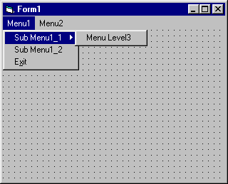
Gambar 12.7 Tampilan contoh 1
  - Latihan
Buatlah program untuk menampilkan antar form dengan pemanggilan dari menu pada sistam Akademik PIKTI-ITS
Contoh :
Master
Daftar Dosen : panggil form dosen
Daftar Mahasiswa : panggil form mahasiswa
Pencetakan
Absensi : form absen
Entri Nilai : Nilai
Catatan:
Catatan:

